INDICA AO PODER EXECUTIVO MUNICIPAL QUE REALIZE A RETIRADA DE TERRA ACUMULADA NA RUA 17, ENTRE AS RUAS 60-A e 24 NO BAIRRO VILA ESMERALDA.
De conformidade com o que estabelece o Artigo 120 do Regimento Interno da Casa, o Vereador Subscritor, depois de ouvida a Soberana e Douta manifestação do Plenário, INDICA ao Poder Executivo Municipal que realize a retirada de terra acumulada na Rua 17, entre as Ruas 60-A e 24 no Bairro Vila Esmeralda.

JUSTIFICATIVA:

Conforme demonstrado nas fotos em anexo, se faz necessário a limpeza da Rua "sarjeta" devido a grande quantidade de terra proveniente da Rua 60-A que não é asfaltada e quando chove gera enxurrada trazendo terra para frente de comércios e residências gerando transtorno para todo, pois os mesmos enquanto calor gera muita poeira e quando chove se torna “lama”, e tudo isso em uma via "asfaltada".

Essa é uma demanda que fora nos encaminhada por um empresário que se sente prejudicado e desrespeitado com esse fato que sempre ocorre, onde o mesmo enfatiza que “Pagou por asfalto mas continua não tendo”, essa é uma situação que ira de fato se encerrar quando houver a realização do asfalto na Rua 60-A, saliento que esse Vereador também já protocolou uma indicação (Nº 048) pedindo tal serviço.

Esperamos e contamos com a atenção do Poder Executivo Municipal através de suas Secretarias, para o atendimento desta importante indicação na qual merece atenção.

Anexo:

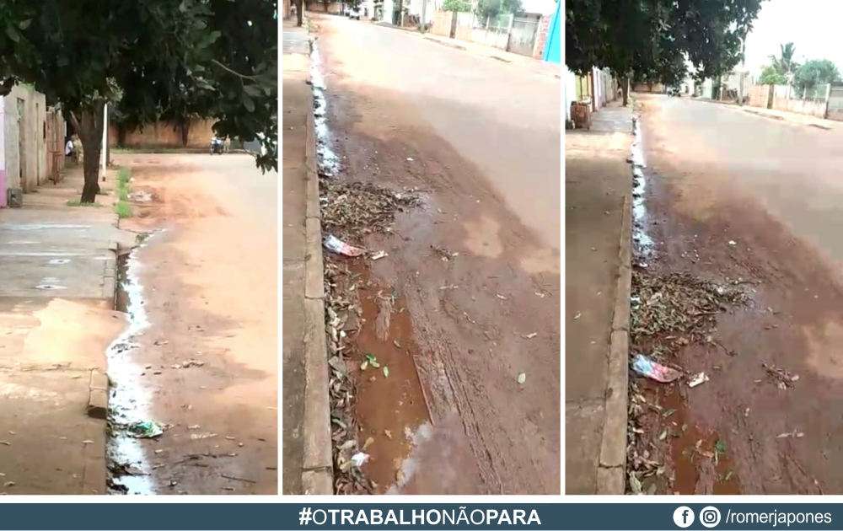

Plenário das Deliberações, Vereador Daniel Lopes da Silva, Câmara Municipal de Tangará da Serra, Estado de Mato Grosso, vinte dias do mês de abril do ano de dois mil e vinte e um.



